Prezentace aplikace UZOb – zápisy z jednání rady a zastupitelstva

Představení sebe a řešitelského týmu: Mgr.Pizúr, Olomouc

Princip webové aplikace, bez instalace, data jsou zálohována a šifrována.

Je tedy možné pracovat všude, kde máte internet, stačí se přihlásit.

Ukázat komentáře : Rataje, Světlá Hora, Horka nad Moravou, …

Přístup do systému je zabezpečen jménem a heslem.

Existují 3 úrovně uživatelů: zapisovatel, zastupitel, občan.

**Zapisovatel:**

řeší kompletní správu aplikace, tj. zadávání a úpravu dat včetně příloh, přidávání a odebírání účtů zastupitelům,

má veškerá oprávnění k aplikaci,

**Zastupitel:**

Zastupitel:

má náhledové a vyhledávací možnosti,

**Občan:**

má náhledové a vyhledávací možnosti,

přístup zcela anonymně – tj. bez přihlašovacího jména a hesla.

Vstup do aplikace je možno vložit do existujících stránek obce. Ikona UZOb, nebo: **www.uzob.cz**

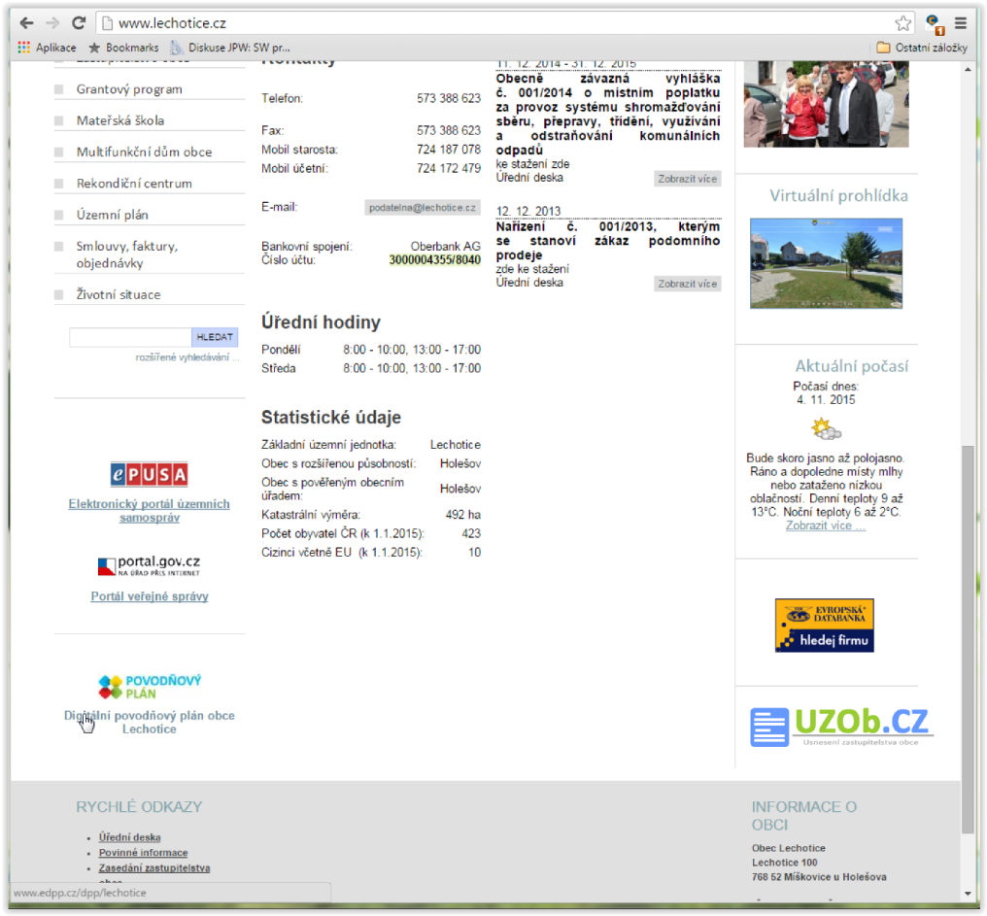

Obec si nadefinuje, kdo co může vidět – funguje anonymizace - v souladu s GDPR.

Vlastní aplikace vede uživatele postupně krok po kroku, texty se přenáší do dalších kroků, odpadá možnost chyb při přepisování nebo kopírování údajů.

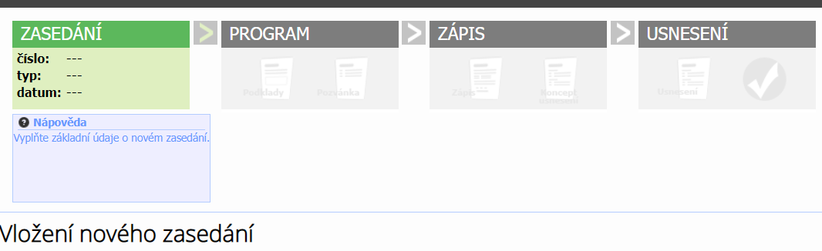

Při přechodu k dalšímu kroku je vyžadováno potvrzení zapisovatele:

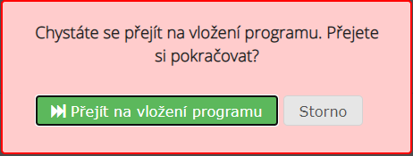

Pak je zeleně zvýrazněna právě aktivní část programu:

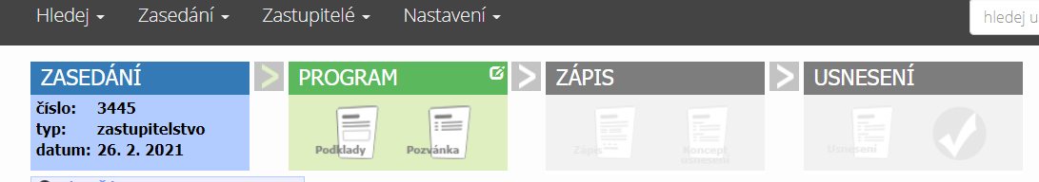

Číslování se nastaví a je prováděno automaticky, např.: rada obce:

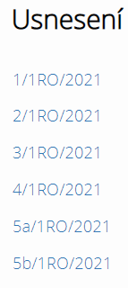

**PODKLADY** pro jednání je možné připravovat postupně a rozesílat je emailem na zastupitele.

Velká část uživatelů tudíž upustila od tisku podkladů pro všechny zastupitele.

Je možné zadat **ÚKOLY** jednotlivým řešitelům s termínem splnění. Před termínem přijde řešitelům email s upozorněním.

Jak získat přehled úkolů?

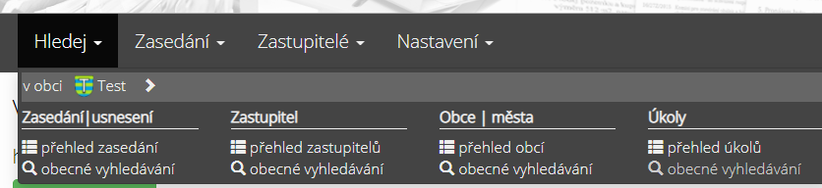

Lze vybrat konkrétního řešitele:

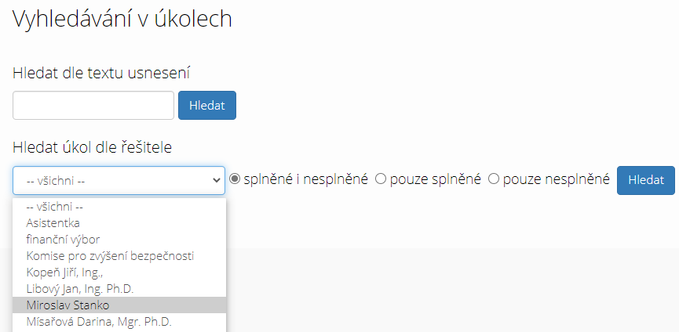

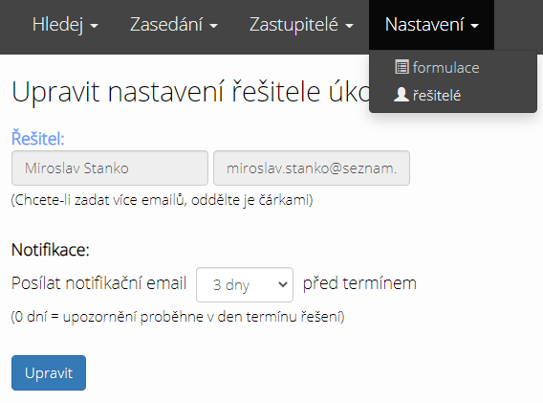

V programu je možné si předpřipravit i texty **USNESENÍ**, které se po projednání a hlasování stále mohou upravit nebo ponechat beze změny.

Často používaná funkce programu je **Vyhledávání textu**: Kostelec u Holešova – hledej „škola“.

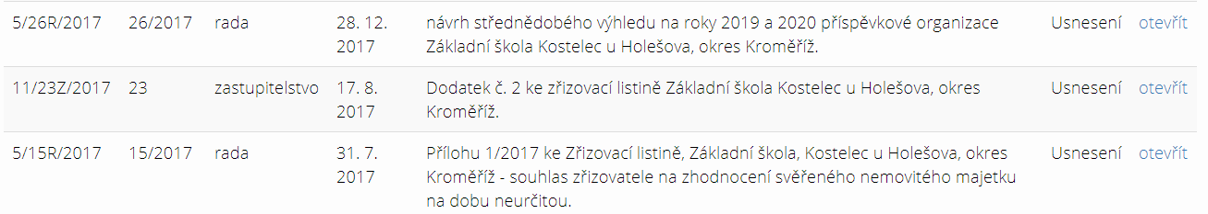

Ukázka anonymizace:

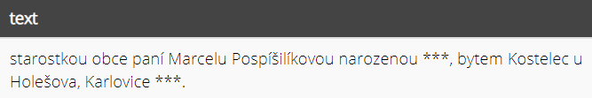

Některé obce přímo promítají aplikaci UZOb při jednání-přehlednost pro přítomnou veřejnost.

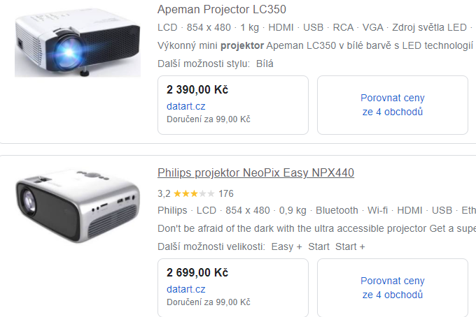

Vyjímečně někdo stíhá provádět zápis přímo do aplikace.

NÁVOD na práci s programem je v dolní části obrazovky:



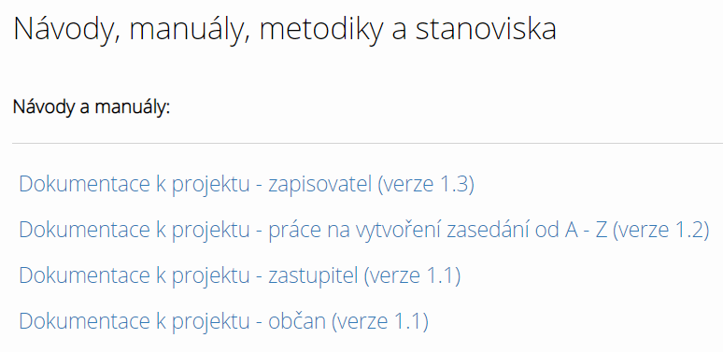

Možnosti **TESTOVÁNÍ** :

Prohlížení všech obcí – bez přihlášení.

Obec **TEST** zapisovatel: [zapisovatel.test2@uzob.cz](mailto:zapisovatel.test2@uzob.cz) Heslo: uzob

zastupitel : [zastupitel.test2@uzob.cz](mailto:zastupitel.test2@uzob.cz) Heslo: uzob

nebo

za **1.000 Kč** pracovat přímo s údaji vaší obce, s možností zachování zadaných údajů při případném přechodu na ostrou verzi. Je po domluvě možné připravit aplikaci.